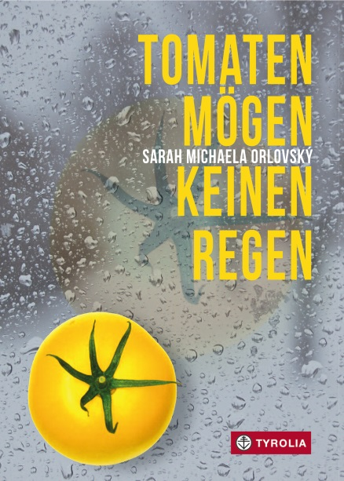
Sarah Michaela Orlovský
Tomaten mögen keinen Regen

176 Seiten, 14,5 x 21 cm, gebunden
Tyrolia-Verlag, Innsbruck–Wien , 2. Auflage 2014
ISBN 978-3-7022-3368-3
€ 14,95; ab 12 Jahren

Ab 2014 auch als E-Book, ISBN 978-3-7022-3421-8
€ 12,99

In einem Waisenheim aufwachsen –
wie ist das so?

„Ein Waisenheim ist halt ein Waisenheim. Und wenn man sein ganzes Leben in einem Waisenheim gewohnt hat, weiß man auch gar nicht, wie es anders sein könnte. Es ist eben so.“
Sie haben keine Eltern. Sie sind „anders“. Hovanes ist der älteste von ihnen. Älter als Sirup, Tiko, Eilis und Gaya, mit denen er gemeinsam im Haus Betlehem lebt, unter der Obhut von Schwester Miki und Schwester Rosa. Sie sind eine Zwangsgemeinschaft, eine ungewollte Gemeinschaft und dann doch wieder eine Gemeinschaft. Begleitet von kindlich-jugendliche Reibereien, von adoleszenter Identitätssuche, von verschiedenen
Sehnsüchten und unerfüllten Träumen, geprägt durch einen schlimmen Unfall und der damit verbundenen Schuldfrage, aber auch erfüllt von so manchem schönen
gemeinsamen Moment.
Sarah Michaela Orlovský gelingt ein beeindruckender Debütroman, der das Leben von behinderten Kindern in einem Waisenheim beschreibt, wie es ist – ohne Plattitüden und ohne Sozialromantik.
Ein Buch über blonde Augen, tote Kaninchen und Tomaten, die keinen Regen mögen

Die Autorin
Sarah Michaela Orlovský, Jahrgang 1984, ist in Oberösterreich geboren und gebildet worden. Sie hat ihr Notizbuch an der Universität Wien sowie in Zambia, Armenien, Äthiopien, der Slowakei und Rwanda gefüllt. Seit Neuestem erprobt sie die Eigenheiten des sesshaften Lebens in Vöcklabruck. Dort geht sie zum Arbeiten ins Jugendzentrum und zum Nachdenken in den Wald.

Auszeichnungen und Preise
- Evangelischer Buchpreis 2014
- Kranichsteiner Jugendliteraturstipendium 2014
- Österreichischer Kinder- und Jugendliteraturpreis 2014 | Kollektion
- Katholischer Kinder- und Jugendbuchpreis 2014 | Empfehlungsliste
- Kinder- und Jugendbuchpreis der Stadt Wien 2013 | Preisbuch

